RESOLUCIÓN N° 006/22

Vistos:

Que, con fecha 21 de setiembre de 2021, doña ……………… interpone reclamación ante esta Defensoría del Asegurado (DEFASEG), solicitando que ……………… (en lo sucesivo, ………………) otorgue cobertura al siniestro ocurrido con fecha 10 de agosto de 2021, conforme a los términos y condiciones del Seguro de Protección de Tarjetas 360° / Póliza Nro. ………………, Solicitud – Certificado Nro. ………………;

Que, la señalada reclamación cumple con los requisitos de materia, cuantía y oportunidad establecidos en el Reglamento de la DEFASEG (http://www.defaseg.com.pe/reglamento.html);

Que, conforme al Reglamento de la DEFASEG, atendiendo a la cuantía de la reclamación, que no supera la suma de US$ 3,000 (o su equivalente en moneda nacional), esta última puede ser resuelta por un Órgano Resolutivo Unipersonal (ORU), el mismo que, en el presente caso, está a cargo del vocal que suscribe;

Que, habiéndosele corrido traslado de la respectiva reclamación con fecha 24 de setiembre de 2021, ……………… solicitó con fecha 5 de octubre de 2021 la ampliación reglamentaria del plazo para presentar sus correspondientes descargos y la documentación requerida, lo cual cumplió con realizar con fecha 13 de octubre de 2021;

Que, con fecha 17 de enero de 2022 se realizó la audiencia de vista virtual, con la participación de ambas partes, en la plataforma electrónica habilitada para dicho efecto por la secretaría técnica de la DEFASEG, las que sustentaron sus respectivas posiciones sobre la reclamación, absolviendo las preguntas formuladas por este ORU, conforme consta de la correspondiente acta;

Que, conforme a la reclamación presentada, esta última se sustenta resumidamente en lo siguiente: a) El 10 de agosto de 2021, a las 10:00 a.m. aproximadamente, la reclamante recibió una llamada de personal del INTERBANK respecto a promociones de tarjetas y que se le otorgaría una con el crédito de S/. 16,000 con cero intereses, lo cual no aceptó, señalando que tendría que conversarlo con su hijo, b) A las 03.00 p.m. conversaron con el hijo de la reclamante, siendo que el personal del banco indicó que dejaría documentos en su casa, c) De manera aproximada a las 5:00 p.m., llegaron dos jóvenes en una moto lineal, siendo que le hicieron firmar documentos de anulación de tarjeta y habiéndome pedido que la entregue, en su presencia la picaron con tijera, la colocaron en un sobre y lo engramparon, llevándose todo ello, y d) Luego de seis días, al ver las fechas de pago, la reclamante se dio con la sorpresa que se habían realizado diversas compras con la tarjeta, compras que no las realizó, por diversos montos, de S/.2,000, S/.1,500, S/.300 y otros, por lo que ha sido víctima de una estafa, solicitando que el seguro cubra los consumos indebidos por internet;

Que, por su parte, ratificando el rechazo de cobertura y solicitando que la reclamación sea desestimada………………expresa resumidamente lo siguiente: a) El 25 de enero de 2021, vía comercialización a distancia, la reclamante aceptó la ampliación de las coberturas del “Seguro de Protección de Tarjetas 360°), tomando conocimiento de sus cargas y obligaciones, entre ellas, la presentación de la denuncia policial dentro de un plazo no mayor de 4 horas de ocurrido el evento, b) El 2 de setiembre de 2021, la reclamante solicitó la activación del seguro, apreciándose que la denuncia no se realizó dentro de las 4 horas de ocurrido el evento, habiendo sido hecha fuera del plazo establecido en la póliza, c) Por la razón anterior, mediante correo electrónico del 14 de setiembre de 2021 se comunicó sobre el rechazo de cobertura al incurrirse en una exclusión, dado que la notificación y/o bloqueo se realizó fuera de plazo, sin mediar fuerza mayor justificante, y d) En el hipotético caso que la denuncia policial hubiese sido realizada oportunamente, lo sucedido igual carece de cobertura, ya que se incurre en la señalada causal de exclusión de cobertura, dado que la notificación y/o bloqueo se realizó fuera de plazo, sin mediar fuerza mayor justificante;

Que, el estado del proceso permite que este ORU pueda expedir su resolución sobre el caso sometido a su conocimiento, sobre la base de la información y de los documentos que obran en el expediente;

Considerando:

Primero: Conforme a su Reglamento, la DEFASEG está orientada a la protección de los derechos de los asegurados o usuarios de los servicios del seguro privado contratados en el país, mediante la solución de controversias que se susciten con las empresas aseguradoras, respecto de rechazos o liquidación de cobertura de siniestros; entendiéndose por “asegurados” y “usuarios de seguros” a los asegurados propiamente dichos, a los contratantes del respectivo seguro y/o a los beneficiarios nombrados en las pólizas.

Segundo: Asimismo, de acuerdo a su Reglamento, la DEFASEG sólo es competente para pronunciarse y resolver las reclamaciones indemnizatorias de los asegurados que hubiesen sido sometidas a su conocimiento, sobre la base de la documentación obrante en el correspondiente expediente y con arreglo a derecho, siempre y cuando las señaladas reclamaciones cumplan los requisitos reglamentarios de materia, cuantía y oportunidad.

En consecuencia, todas aquellas reclamaciones por materias distintas al otorgamiento de cobertura y pago de indemnizaciones, como pueden las pretensiones indemnizatorias por daños y perjuicios, por reembolso de gastos, o relativas a idoneidad de servicios, son ajenas a la competencia funcional de esta Defensoría.

Tercero: De acuerdo a la Ley Nro. 29946 – Ley del Contrato de Seguro, norma legal vigente con ocasión de la celebración del contrato al cual se contrae el presente caso, todas las cuestiones jurídicas se rigen por lo dispuesto en dicha ley y por las que reglas que se acuerden convencionalmente, en cuanto no vulneren los principios esenciales de la naturaleza jurídica del seguro, siendo que sólo se aplica el derecho común a falta de disposiciones del derecho de seguros o de protección al consumidor.

Cuarto: El artículo 1361 del Código Civil dispone que los contratos son obligatorios en cuanto se haya expresado en ellos, presumiéndose que lo declarado es lo querido por ambas partes, de manera que la parte que sostenga lo contrario debe probarlo.

Quinto: Conforme al artículo 196 del Código Procesal Civil, la carga de la prueba corresponde a quien afirma hechos que configuran su pretensión, o a quien los contradice alegando nuevos hechos, salvo disposición legal diferente.

Sexto: Sobre la base de los términos contenidos en la reclamación y a lo tratado en la audiencia de vista, la cuestión controvertida es determinar si el rechazo de cobertura, contenido en la carta ………………, de fecha 14 de setiembre de 2021, es justificado o no, cuyo texto pertinente se reproduce a continuación.

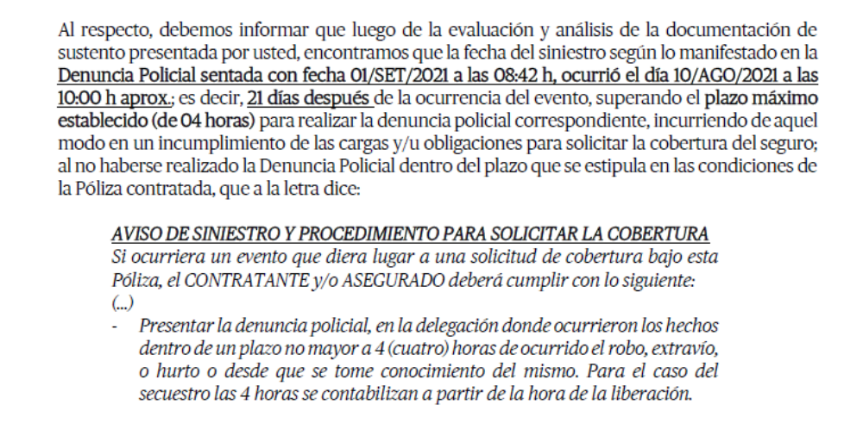
Así, el rechazo se sustenta en la inobservancia del régimen de cargas contractuales.

Sétimo: Para resolver la señalada cuestión controvertida, este ORU estima lo siguiente:

7.1. No se encuentra bajo discusión que la asegurada conoce sobre los términos y condiciones del seguro contratado, en particular el régimen de cargas y obligaciones a observar en caso de ocurrencia de un siniestro, por lo que tales condiciones le son plenamente oponibles, exigibles.

7.2. De acuerdo al relato de hechos y a lo expresado en la audiencia de vista, con fecha 10 de agosto de 2021, la asegurada habría sido estafada, sorprendida, respecto a su tarjeta de crédito; ya que pese a que manifiesta que la entregó y fue destruida, terceros habrían hecho uso indebido, empleándola en diversas operaciones que la reclamante no ha cuidado de precisar o identificar, en cuanto fecha, importe, tipo de consumo, etc., señalando de manera general que los consumos indebidos ascenderían a algo más de S/. 8,000.00.

7.3. La asegurada manifiesta, en la audiencia de vista. que advirtió de tales consumos indebidos luego de retornar de un viaje, pero no cuidó inmediatamente de bloquear la tarjeta de crédito para evitar que continúe el uso indebido, ni realizó inmediatamente la denuncia policial, siendo que menos interpuso una reclamación por lo sucedido ante el banco.

7.4. La denuncia policial, de acuerdo a la documentación presentada, fue realizada con fecha 31 de agosto de 2021, aunque su registro aparece con fecha 1 de setiembre de 2021.

7.5. La solicitud de otorgamiento de cobertura es del 1 de setiembre de 2021 respecto de un siniestro que se indica ocurrió con fecha 10 de agosto de 2021; en consecuencia, por ese solo dato, la solicitud de cobertura no cumple la observancia de las cargas establecidas en la póliza contratada, y que enuncian en el correspondiente certificado de seguro:

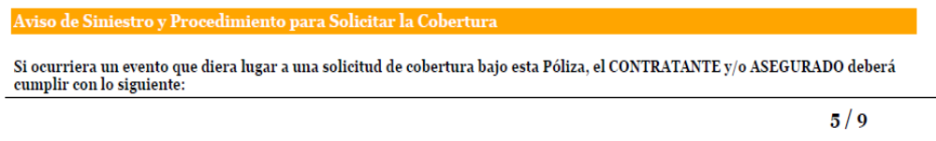
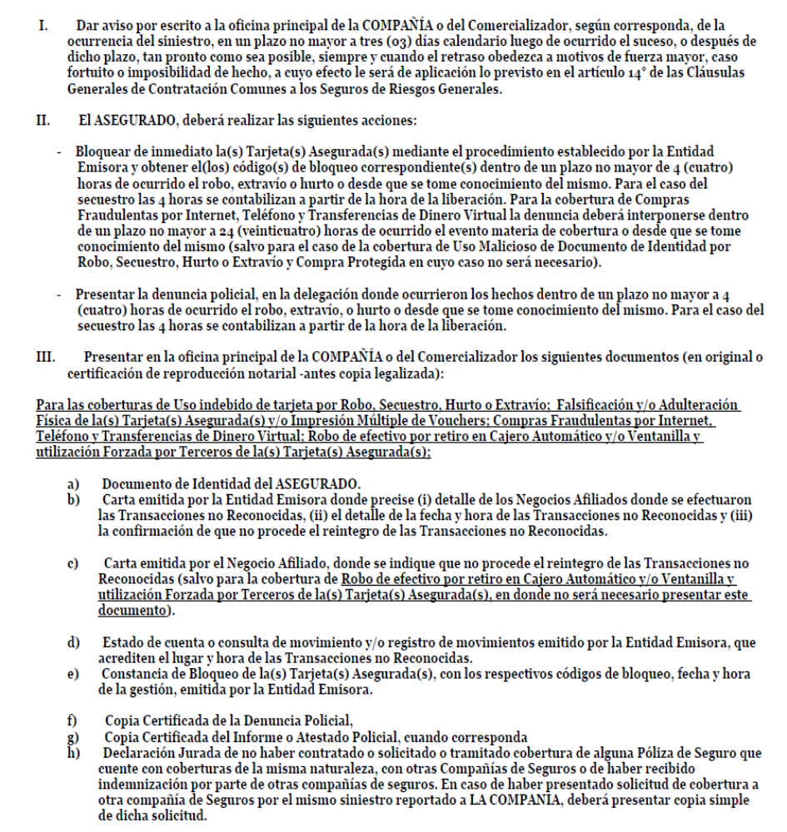

7.6. Dicha situación fue advertida por la aseguradora, al destacar en la carta ………………, de fecha 14 de setiembre de 2021, sobre la extemporaneidad de la denuncia policial, practicada a los veintiún (21) días de la ocurrencia del siniestro, vencido ampliamente el plazo de cuatro (4) horas previsto en la póliza para realizar la denuncia policial correspondiente, de la ocurrencia del siniestro o desde que se tomó conocimiento del mismo, hecho este último que se habría producido, conforme a la propia Declaración Jurada presentada, a los seis (6) días siguientes al 10 de agosto de 2021.

7.7. Conforme a lo anterior, por infracción de la carga contractual correspondiente, la misma que obedece a culpa grave o inexcusable al no haber aplicado el procedimiento establecido en el certificado de seguro para fines de reclamar el otorgamiento de cobertura, procedimiento que era de su conocimiento, el rechazo de cobertura se encuentra sustentado, sin perjuicio de lo que esta Defensoría estima como imprecisiones en la narrativa de los hechos y en la producción misma de los consumos indebidos, los cuales no han sido acreditados, tal como destacó la aseguradora en la audiencia de vista, obviándose una carga probatoria fundamental de quien invoca hechos.

Atendiendo a las consideraciones expresadas, sobre la base de lo establecido en el contrato de seguro y en la normativa correspondiente, este Órgano Resolutivo Unipersonal concluye su apreciación razonada y conjunta al amparo de lo establecido en su Reglamento, por lo que

SE RESUELVE:

DECLARAR INFUNDADA la reclamación interpuesta por ……………… contra ………………, dejándose a salvo su derecho de recurrir a las instancias que considere pertinentes para hacer valer sus pretensiones.

Lima, 18 de enero de 2022

La Secretaría Técnica certifica que la presente resolución, al haber sido emitida por el Órgano Resolutivo Unipersonal, cuenta con el voto del vocal cuyo nombre figura al final del presente documento.

Marco Antonio Ortega Piana – Vocal

